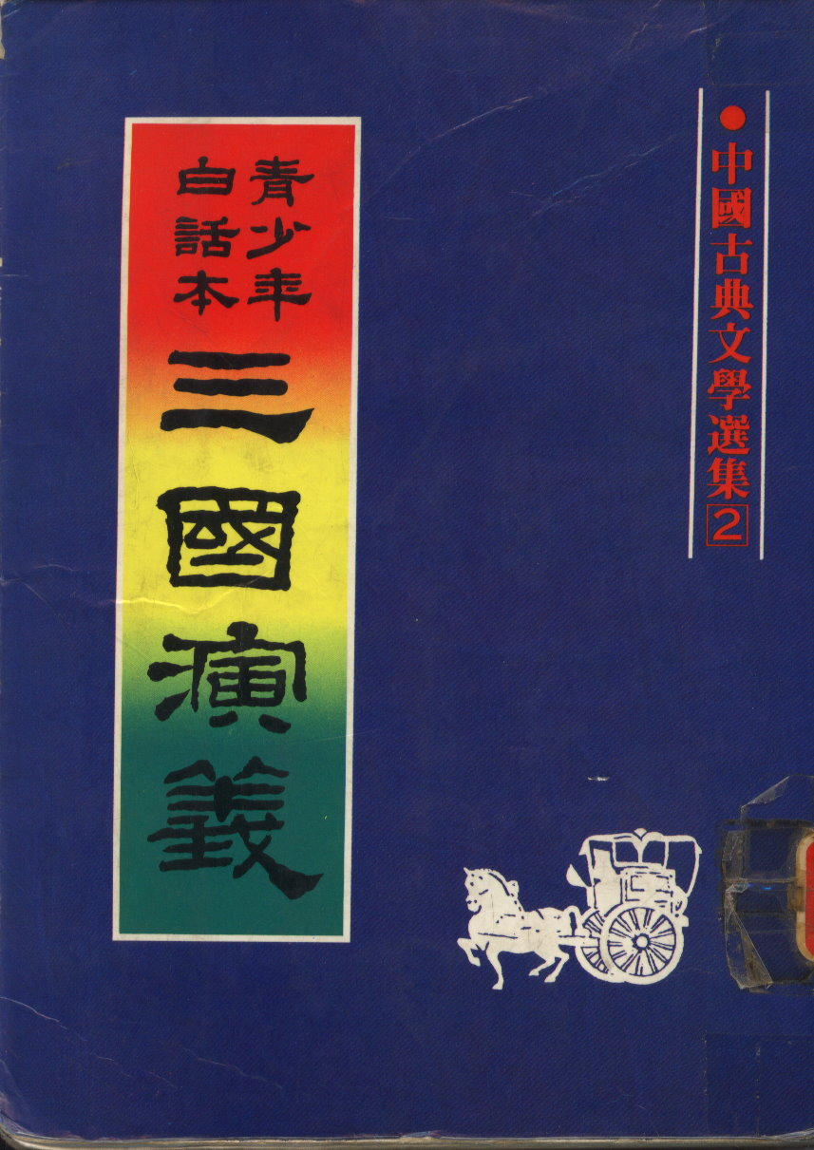
《三國演義》，是一本長篇歷史小說，可以說是中國古代長篇章回小說的開山之作，亦是中國古代四大名著之一，與《西遊記》、《水滸傳》、《紅樓夢》齊名。小說以東漢末年為歷史背景，以劉關張三兄弟、諸葛亮、東漢、曹魏、蜀漢及東吳六大路線為中心，講述東漢末年黃巾起義至魏、蜀、吳三國鼎立，到西晉統一為終結。小說通篇精巧敘述謀略，雖與史實多有出入，仍譽之「中國謀略全書」。

